Optimización de Circuito SX
Diagnóstico y Recomendaciones Técnicas
Cliente: Operación Minera XYZ
Fecha: 6 de febrero de 2026
Versión: v1.0

Control de Versiones
Versión | Fecha | Descripción | Responsable
v1.0 | 2026-02-06 | Emisión inicial | HydroSynapse

Resumen Ejecutivo

Objetivo
Evaluar el desempeño del circuito SX para identificar pérdidas de orgánico, inestabilidad en calidad de electrolito y oportunidades de optimización con impacto en recuperación metalúrgica y costos operacionales.

Hallazgos Críticos
- Pérdida de orgánico: 12.3% (objetivo < 5%)
- Variabilidad en concentración de electrolito: ±0.8 g/L
- Formación de crud: 2.1 kg/día (crítico)
- Recuperación SX: 87.3% (objetivo 95%)

Impacto Económico Esperado
Ahorro anual: $1,850,000 | Aumento recuperación: 8.2% | ROI: 320%

1. Análisis de Desempeño

1.1 Recuperación por Proceso
Análisis de recuperación metálica en cada etapa del circuito SX. Lixiviación presenta el mejor desempeño (94.2%) mientras que SX es el punto crítico de optimización.
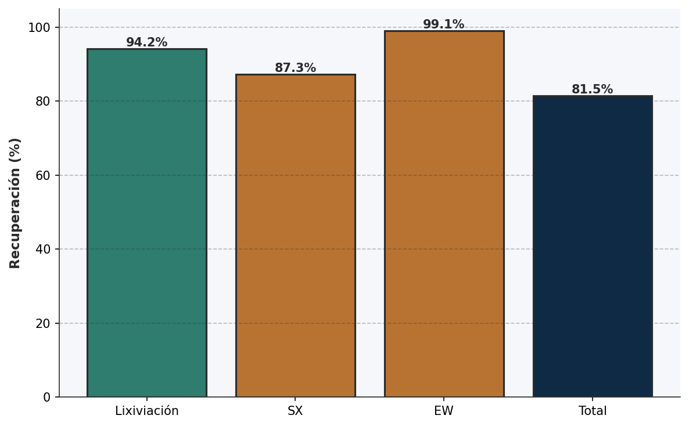
Figura 1: Recuperación metálica por etapa del proceso

1.2 Evolución de pH en el Circuito
Monitoreo diario de pH durante 30 días. Se observa que el sistema oscila entre 1.35 y 1.65, con una desviación promedio de ±0.15 respecto al setpoint de 1.50. Esta variabilidad afecta la estabilidad de la extracción de cobre.
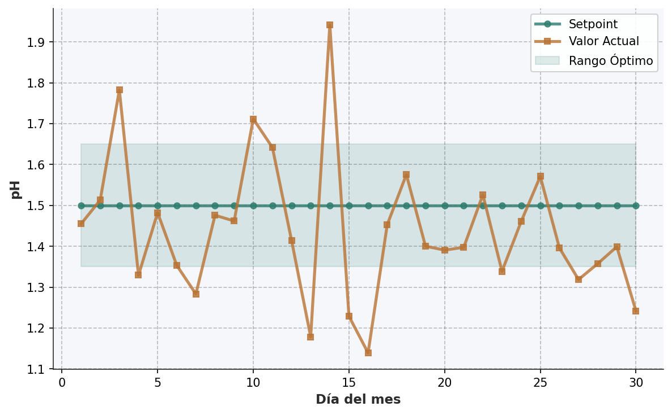
Figura 2: Tendencia de pH en circuito SX (últimos 30 días)

1.3 Análisis de Pérdidas
Distribución de pérdidas metalúrgicas identificadas en el proceso. La pérdida de orgánico en SX representa el 45% del total de pérdidas, seguida de pérdidas de cobre en lixiviación (30%) y descartes de EW (15%).
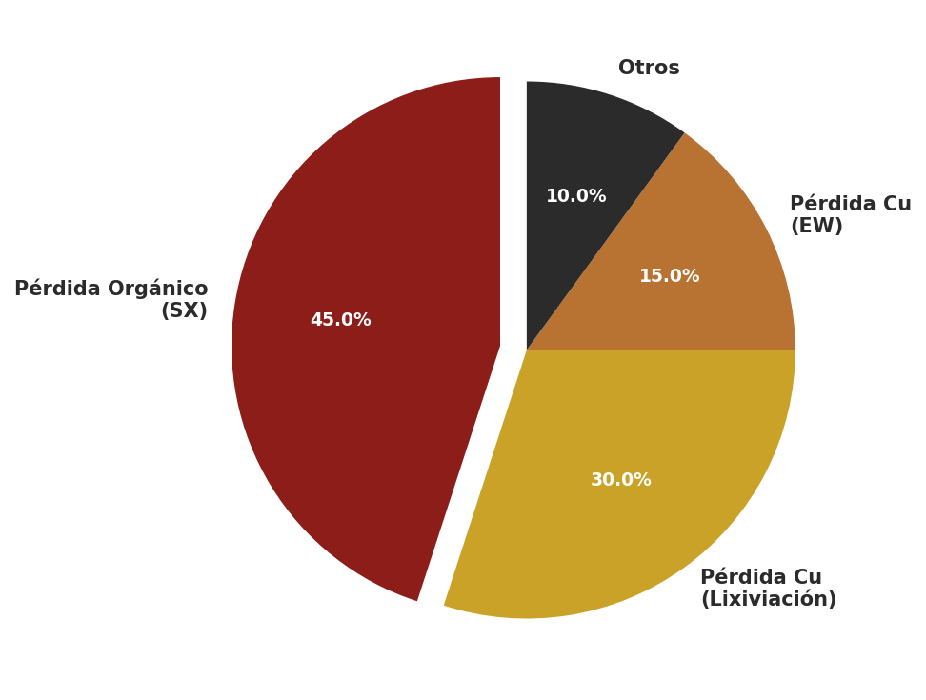
Figura 3: Distribución porcentual de pérdidas totales

2. Escenario de Mejora

2.1 Proyección Antes-Después
Comparativa de indicadores operacionales con la implementación de las recomendaciones técnicas propuestas. Se proyecta un aumento significativo en recuperación total y reducción de pérdidas.
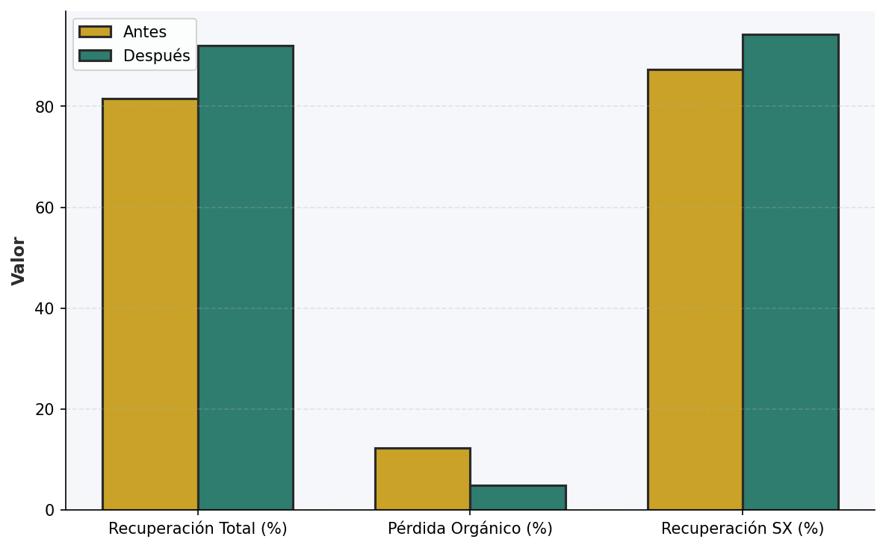
Figura 4: Proyección de mejora con implementación de recomendaciones

3. Recomendaciones Priorizadas
Acción | Impacto Esperado | Prioridad
Optimizar dosificación de extractante | Reducir pérdida orgánico 5-7% | ALTA
Implementar control de crud | Mejorar estabilidad de electrolito | ALTA
Revisar parámetros de re-extracción | Aumentar recuperación 2-3% | MEDIA

Documento preparado por HydroSynapse | Especialización en Hidrometalurgia del Cobre

